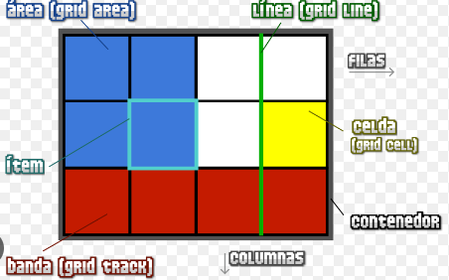

Cuando un elemento ocupa a más de una fila y una columna, es un área.

En base a esa área, nosotros posicionamos el componente/elemento.

Banda/track: ocupa toda una fila o toda una columna

Columnas:

grid-template-columns: 200px repeat(2, 25%) auto auto auto;

fraction: manera más comoda

grid-template-columns: 1fr 2fr 1fr 1fr 1fr 1fr;

la fraction se adapta al width del contenedor y se ajusta automáticamente al espacio que se tiene (más responsive).

grid-template-columns: repeat(6, 1fr);

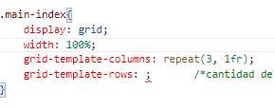

Si tengo 6 elementos y solo delcaro 3 columnas, entonces se ponen en la isuguiente línea.

grid-template-rows: repeat(4, 1fr);

Con esto declaramos cuantas filas queremos y de acuerdo a eso podemos acomodar los componentes.

Con inspeccionar se puede observar la cantidad de grillas.

En grids hay dos medidas: vh y vw.

Lo que hacen es ajustar el tamaño de nuestra pantalla. 90vh es que sea el 90% de lo que se ve en nuestra pantalla

height: 90vh;

El vh (view high)

grid-template-areas:

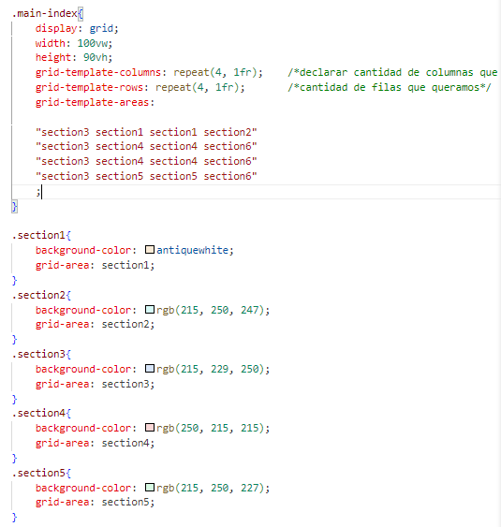

No se puede hacer un grid en L ni poner dos grids en sitios separados.

Luego de esto, los elementos funvionan igual que con flexbox.

* Gap

    /* Para trabajar con todo el layout del grid */

    /* Para posicionar toda el layout usamos */

    justify-content: center; /* eje horizontal: center, space-around */

    align-content: center;  /* eje vertical */

    /* Ahora, podemos trabjar sobre los items */

    /* De esta manera se trabaja en conjunto */

    justify-items: center;   /*solo ocupa el espacio que ocupa el contenido que está dentro del bloque (se reduce horizontalmente)*/

    align-items: center;   /*solo ocupa el espacio que ocupa el contenido del bloque (se reduce verticalmente)*/

**MODIFICAR EN MEDIA QUERYS**

* Tipografías
* Tamaño de imágenes: a través de media1 o etiqueta <picture>
* Tamaño de fuentes y contenedores (4px más/menos)
* Algunos casos: paleta de colores

Así se puede hacer más responsive la página web.

**RESPETAR**

* Mobile: máximo 2 columnas
* Tablet: 4 columnas
* Desktop: 12 columnas

**RESPONSIVELY APP:** Ayuda a poder ver en varios tamaños de pantalla cómo se ve tu página web

**MOBILE FIRST:** se inicia creando la pagina desde vista celular y luego vas usando MIN-WIDTH para ir acomodando a vistas más grandes.

En el curso empezamos programando desde **DESKTOP.**